Âm nhạc 1
( Chủ đề : Em yêu âm nhạc- tiết 25)

Hát: ĐỘi kèn tí hon
ĐỌc nhẠc
TrẢi nghiỆM và khám phá: VẬn đỘng
theo tiẾng trỐng

I.MỤCTIÊU
- Hs hát đúng cao độ, trường độ bài Đội kèn tí hon.
- Đọc nhạc đúng tên nốt, đúng cao độ một số mẫu âm với nốt Đô, Mi, Son, La.
- Hs bước đầu cảm nhận về cao độ, trường độ
- HS biết vận động theo tiếng trống
-HS biết yêu cuộc sống, tự tin, lạc quan, tích cực
II.CHUẨN BỊ
- Chuẩn bị củaGV
- Đàn phím điệntử.
- Thực hành thuần thục các hoạt động trải nghiệm và khámphá.
- Thể hiện thuần thục kí hiệu bàn tay các nốt : Đô, Mi, Son, La
2. Chuẩn bị củaHS
- Trống nhỏ, thanh phách, tambourine ,…
III. TIẾN TRÌNH DẠY HỌC:

Hoạt động của GV | Hoạt động của HS
1. HĐ khởi động  - GV cho HS xem băng mẫu đội duyệt binh  2. HĐ Khám phá- Luyện tập  * Hát:  - Gv giới thiệu: bài hát Đội kèn tí hon với giai điệu vui tươi nói về các bạn nhỏ yêu đời, yêu ca hát do nhạc sĩ Phan Huỳnh Điểu sáng tác  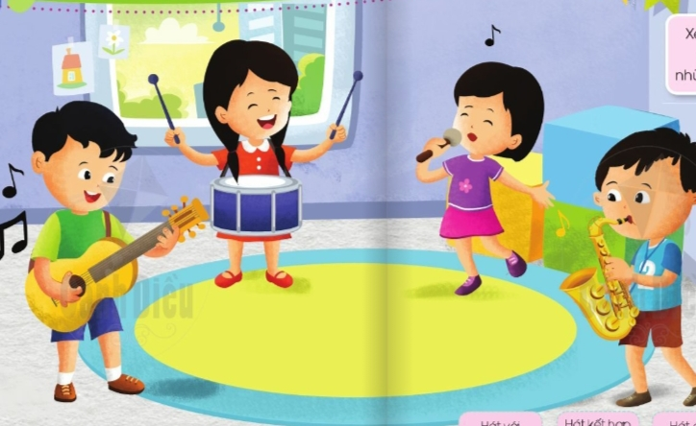  Phan Huỳnh Điểu (1924- 2015) là một nhạc sĩ người Việt Nam.Ông được mệnh danh là "Con chim vàng của nền âm nhạc Việt Nam" và được Nhà nước Việt Nam trao tặng Giải thưởng Hồ Chí Minh về văn học nghệ thuật vì những đóng góp của mình cho sự nghiệp âm nhạc Việt Nam.  Một số tác phẩm dành cho thiếu nhi, tiêu biểu là: Đội kèn tí hon, Nhớ ơn Bác...  -GV cho HS nghe bài hát mẫu (giáo viên hát; nghe và xem video mẫu hát theo nhiều hình thức đơn, tốp; học sinh hát mẫu…)  -GV hướng dẫn HS đồng thanh đọc lời ca.  -GV cho HS khởi động giọng hát theo mẫu âm  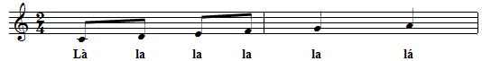  -GV chia bài hát làm 4 câu:  + Câu 1: Te tò …muốn chơi  +Câu 2: Mau…cùng đi  +Câu 3:Te tò…trước cho  +Câu 4: Anh nào…cùng đi  -GV đàn và hát mẫu từng câu một vài lần, hát nối tiếp các câu hát( theo nối tiếp đến hết bài)  -GV cho HS hát cả bài, kết hợp vỗ tay nhịp nhàng, thể hiện tình cảm vui tươi.  -GV nhận xét và sửa sai (nếu có).  + Hát kết hợp gõ đệm theo phách  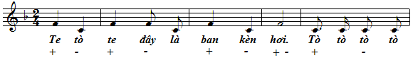- GV làm mẫu sau đó hướng dẫn HS  -GV cho HS trình bày bài hát theo nhóm,tổ hoặc cá nhân. (kết hợp gõ đệm theo nhịp) | - HS xem  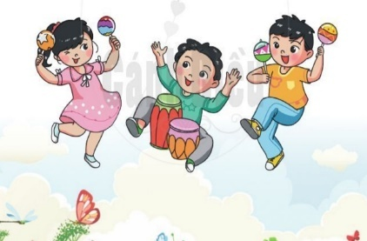  - HS nghe và vận động theo cảm xúc  - Hs đọc lời ca  -Hs khởi động giọng  -Hs lắng nghe và ghi nhớ  -Hs tập hát theo hướng dẫn  - HS hát cả bài  -HS nhận xét, sữa sai ( Nếu có)  - HS gõ đệm theo phách  -Hs trình bày bài hát theo nhóm, tổ,cá nhân.( kết hợp gõ đệm theo phách)
* Đọc nhạc  - GV dùng nhạc cụ lấy cao độ chuẩn, hướng dẫn HS đọc cao độ bốn nốt Đô, Mi, Son, La kết hợp thể hiện kí hiệu bàn tay  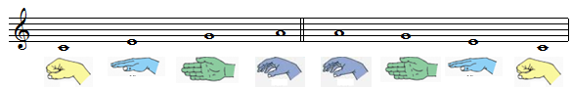  -GV hướng dẫn Hs luyện đọc nhạc mẫu âm kết hợp thể hiện kí hiệu bàn tay  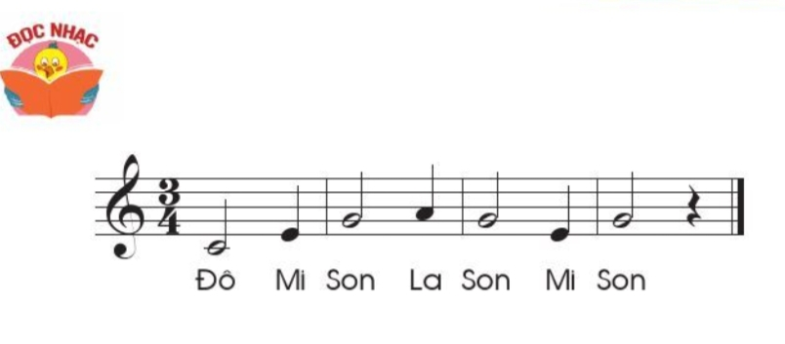  -GV hướng dẫn HS luyện đọc các mẫu âm, kết hợp thể hiện kí hiệu bàn tay  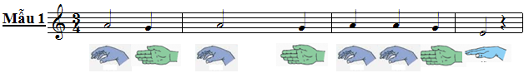  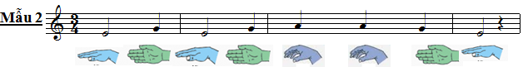  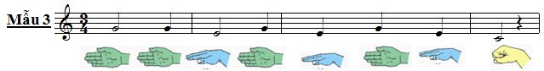  - GV làm kí hiệu bàn tay để Hs quan sát, đọc nối tiếp các mẫu âm như một bài đọc nhạc( bài tập mở, tùy vào đối tượng HS).  Trò chơi củng cố: HS xung phong làm kí hiệu bàn tay để các bạn đọc nhạc. | -HS đọc nhạc theo hướng dẫn  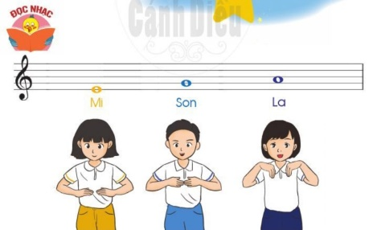  -HS quan sát và đọc nối tiếp các mẫu âm.  -HS xung phong tham gia trò chơi.
*Trải nghiệm và khám phá: Vận động theo tiếng đàn  -GVgõ trống  Âm thanh Vận động  Tùng: giậm chân  Cách : vỗ tay  Tùng: giậm chân  Cách : vỗ tay  Tùng: giậm chân  Cách : vỗ tay  -GV gọi HS xung phong gõ trống để các bạn vận động.  3. HĐ Ứng dụng ( 2’)  - GV chốt lại mục tiêu của tiết học:  +Hát đúng cao độ , trường độ bài Đội kèn tí hon.  +Biết cách vỗ tay khi hát  Khen ngợi các em có ý thức tập luyện, hát hay, vận động tốt. Động viên những em còn rụt rè, chưa mạnh dạn cần cố gắng hơn.  - Dặn các em về nhà xem lại các nội dung đã học, chuẩn bị bài tuần sau. | -HS quan sát, lắng nghe và vận động phù hợp với nhịp điệu.  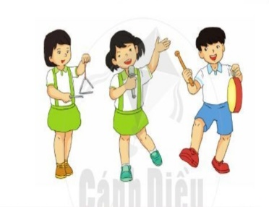  -HS xung phong gõ trống  Hs nghe ghi nhớ  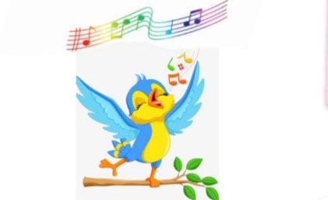
Khối 1 hoạt động trải nghiệm tuần 25
HOẠT ĐỘNG GIÁO DỤC THEO CHỦ ĐỀ
MẸ CỦA EM
I. MỤC TIÊU:
Sau hoạt động, HS có khả năng:
- Bày tỏ cảm xúc với mẹ.
- Nói được lời yêu thương và thực hành làm một món quà để tặng mẹ.
II. CHUẨN BỊ:
- Nhạc và lời một bài hát về mẹ (Ví dụ: Bàn tay mẹ - Sáng tác: Bùi Đình Thảo).
- 6 đến 8 giỏ nhựa nhỏ (mỗi nhóm có một giỏ nhựa).
- Một đoạn dây chun hoặc dây cước nhỏ và hạt vòng.
III. CÁC HOẠT ĐỘNG TIẾN HÀNH:
Hoạt động của giáo viên | Hoạt động của học sinh
1. Khởi động (3 phút)
- Ổn định: | - Hát
- Giới thiệu bài
Giáo viên viết lên bảng lớp tên bài và giới thiệu: Hôm nay, chúng ta sẽ cùng chia sẻvề mẹ của mình. | - Lắng nghe
2. Các hoạt động chủ yếu. (35 phút)
*Mục tiêu:
- Bày tỏ cảm xúc với mẹ.
- Nói được lời yêu thương và thực hành làm một món quà để tặng mẹ.
Hoạt động 1. Cùng nhau hát
Mục tiêu:
- Hiểu được công ơn chăm sóc của mẹ đối với con cái, qua đó yêu thương mẹ hơn
* Cách tiến hành:  -GV cho HS đứng lên hát bài Bàn tay mẹ (Sáng tác: Bùi Đình Thảo).  - GV hỏi:  + Bàn tay mẹ đã làm những gì để chăm sóc, yêu thương con?  + Em đã làm gì để thể hiện tình yêu với mẹ? | - HS đứng dậy (có thể đứng thành hàng dọc giữa các lối đi), GV bật nhạc (khôngcó lời), HS hát theo lời bài hát Bàn tay mẹ (Sáng tác: Bùi Đình Thảo).  - HS trả lời câu hỏi:  + HS trả lời.  + HS nêu các việc mình đã làm để thể hiện tình yêu với mẹ
*GV kết luận.  - Mẹ là người đã sinh ra và chăm sóc em hằng ngày, nuôi dưỡng em khôn lớn. Các em hãy thể hiện sự yêu thương dành cho mẹ bằng những hành động thể hiện sự quan tâm, chăm sóc phù hợp với khả năng của mình.. | - Theo dõi, lắng nghe
3. Hoạt động luyện tập và vận dụng.
Hoạt động 2. Quan sát và thực hành làm chiếc vòng yêu thương tặng mẹ.
* Mục tiêu:
- HS nói được lời yêu thương và thực hành làm một chiếc vòng để tặng mẹ.
* Cách tiến hành :  Bước 1. Hướng dẫn chung cả lớp:  - GV nêu yêu cầu: Mỗi HS sẽ làm một chiếc vòng yêu thương để tặng cho mẹ.  + GV chiếu lên bảng video hoặc tranh ảnh các bước xâu và làm thành chiếc vòng:  + Buộc một nút thắt ở một đầu sợi dây.  + Lần lượt chọn các hạt vòng theo màu sắc mình thích và xuyên vào sợi dây.  +Khi đã xuyên đủ số hạt để ướm vừa cổ tay mẹ (khoảng 16cm) thì cầm hai đầu sợi dây buộc nút lại với nhau.  + Dùng kéo cắt đi phần dây thừa ra (nếu có).  - GV thực hành xuyên vòng và tạo thành một chiếc vòng hoàn chỉnh theo các bước cho HS quan sát.  Bước 2.Thực hành làm vòng theo nhóm:  - GV cho HS chia nhóm.  - Từng HS thực hành làm vòng và hướng dẫn các bạn trong nhóm.  - Cho các nhóm chọn chiếc vòng đẹp nhất.  Bước 3.Trưng bày sản phẩm:  - Cho các nhóm lên trưng bày sản phẩm.  - GV cho HS chia sẻ:  + Tại sao bạn lại chọn các hạt màu sắc như thế này?  +Khi làm vòng, bạn thấy khó nhất là bước nào?  + Khi tặng chiếc vòng này cho mẹ, bạn sẽ nói với mẹ điều gì?  -GV đặt các câu hỏi mở rộng:  + Em có thuộc bài hát nào về mẹ không?  + Emđã bao giờ tặng quà cho mẹ chưa? Khi mẹ nhận được quà của em thì cảm xúc của mẹ như thế nào? | - HS lắng nghe.  + Xem để nắm các bước thực hiện.  - Theo dõi giáo viên làm mẫu.  - HS tạo thành các nhóm 4 đến 6 HS.  - HS thực hiện cá nhân.  - Các nhóm quan sát, góp ý cho nhau về cách chọn màu sắc cho vòng  - Mỗi nhóm bình chọn ra những chiếc vòng đẹp nhất.  - Các nhóm HS treo các sản phẩm của nhóm mình vào các móc treo quanh lớp học.  - HS đi quan sát sản phẩm của các bạn và chọn ra những chiếc vòng đẹp nhất.  - Một số bạn chia sẻ trước lớp về chiếc vòng yêu thương của mình.  + HS đưa ra lí do của mình.  + HS chia sẻ.  + HS chia sẻ các câu nói với mẹ.  + HS hát  + HS trả lời theo vốn sống của mình.
* Kết luận:  - Bằng sự khéo léo của mình, các em có thể tự làm ra những món quà để tặng mẹ. Đó có thể là những bức tranh tự vẽ, những chiếc vòng tự làm. Hãy dành những món quà đó dành tặng mẹ và nói với mẹ những lời yêu thương nhất để thể hiện tình cảm của các em. | - Lắng nghe, ghi nhớ
3. Hoạt động nối tiếp: (2 phút)  - GV nhận xét, đánh giá tiết học, khen ngợi, biểu dương HS.  - Về nhà tặng chiếc vong mới làm cho mẹ và nói với mẹ những lời yêu thương nhất. | - Lắng nghe

THỂ DỤC KHỐI 1:

Bài 9: ĐỘNG TÁC LƯNG BỤNG.
(1 tiết)
I. Mục tiêu bài học
1.Về phẩm chất: Bài học góp phần bồi dưỡng cho học sinh các phẩm chất cụ thể:
- Tích cực trong tập luyện và hoạt động tập thể.
- Tích cực tham gia các trò chơi vận động và có trách nhiệm trong khi chơi trò chơi.
2. Về năng lực:
2.1. Năng lực chung:
- Tự chủ và tự học: Tự xem trước cách thực hiện động tác lưng bụng trong sách giáo khoa.
- Giao tiếp và hợp tác: Biết phân công, hợp tác trong nhóm để thực hiện các động tác và trò chơi.
2.2. Năng lực đặc thù:
- NL chăm sóc SK: Biết thực hiện vệ sinh sân tập, thực hiện vệ sinh cá nhân để đảm bảo an toàn trong tập luyện.
- NL vận động cơ bản: Biết hô nhịp, cách thực hiện các động tác lưng bụng đúng đúng nhịp, đúng phương hướng và tích cực tham gia tập luyện.
Biết quan sát tranh, tự khám phá bài và quan sát động tác làm mẫu của giáo viên để tập luyện. Thực hiện được động tác lưng bụng.
II. Địa điểm – phương tiện
- Địa điểm: Sân trường
- Phương tiện:
+ Giáo viên chuẩn bị: Tranh ảnh, trang phụ thể thao, còi phục vụ trò chơi.
+ Học sinh chuẩn bị: Giày thể thao.
III. Phương pháp và hình thức tổ chức dạy học
- Phương pháp dạy học chính: Làm mẫu, sử dụng lời nói, tập luyện, trò chơi và thi đấu.
- Hình thức dạy học chính: Tập luyện đồng loạt( tập thể), tập theo nhóm, tập luyện theo cặp đôi.
IV. Tiến trình dạy học
Nội dung | LV Đ | Phương pháp, tổ chức và yêu cầu
 |  | Hoạt động GV | Hoạt động HS
I. Phần mở đầu  Nhận lớp  Khởi động  - Xoay các khớp cổ tay, cổ chân, vai, hông, gối,...  - Trò chơi “mèo đuổi chuột”  II. Phần cơ bản:  Hoạt động 1  * Ôn động tác: vươn thở, tay, chân, vặn mình.  * Kiến thức.  - Động tác lưng bụng  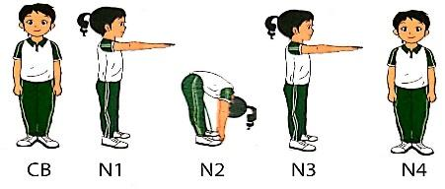  Nhịp 5,6,7,8 thực hiện như nhịp 1,2,3,4 nhưng bước chân phải sang ngang  *Luyện tập  Tập đồng loạt  Tập theo tổ nhóm  Tập theo cặp đôi  Thi đua giữa các tổ  * Trò chơi “qua cầu tiếp sức”.  III.Kết thúc  * Thả lỏng cơ toàn thân.  * Nhận xét, đánh giá chung của buổi học.  Hướng dẫn HS Tự ôn ở nhà  * Xuống lớp | 5 – 7’  2 x 8 N  16-18’  2 x 8N  2 lần  4 x 8N  4 lần  2 x 8N  4 lần  4 x 8N  1 lần  2 x 8N  3-5’  4- 5’ | Gv nhận lớp, thăm hỏi sức khỏe học sinh phổ biến nội dung, yêu cầu giờ học  - Gv HD học sinh khởi động.  - GV hướng dẫn chơi  Cho HS quan sát tranh  Hô khẩu lệnh và thực hiện động tác mẫu  GV làm mẫu động tác kết hợp phân tích kĩ thuật động tác.  - GV hô - HS tập theo Gv.  - Gv quan sát, sửa sai cho HS.  - Yc Tổ trưởng cho các bạn luyện tập theo khu vực.  - GV tổ chức cho HS thi đua giữa các tổ.  - GV nêu tên trò chơi, hướng dẫn cách chơi.  - Cho HS chơi thử và chơi chính thức.  - Nhận xét tuyên dương và sử phạt người phạm luật  - GV hướng dẫn  - Nhận xét kết quả, ý thức, thái độ học của hs.  - VN ôn các động tác đã học và chuẩn bị bài sau. | Đội hình nhận lớp  - Cán sự tập trung lớp, điểm số, báo cáo sĩ số, tình hình lớp cho GV.  HS quan sát GV làm mẫu  - Đội hình tập luyện đồng loạt.  ĐH tập luyện theo tổ  GV  -ĐH tập luyện theo cặp đôi  - Từng tổ lên thi đua - trình diễn     ----------   ----------  HS thực hiện thả lỏng  - ĐH kết thúc

Âm nhạc 2
( Chủ đề 6: Em yêu âm nhạc - Tiết 25)

- NGHE NHẠC: CÂY CẦU LUÂN-ĐÔN
- VẬN DỤNG- SÁNG TẠO: MÔ PHỎNG ĐỘNG TÁC
CHƠI CÁC NHẠC CỤ

I.MỤC TIÊU:
- HS nghe và cảm nhận bài hát Cây cầu Luân-đôn. Biết đây là bài hát của trẻ em nước Anh
- Biết nghe hát kết hợp chơi trò chơi “Cây cầu”.
- Bước đầu biết cảm nhận về cao độ, trường độ, cường độ, âm sắc thông qua hoạt động Vận dụng-Sáng tạo.
II.CHUẨN BỊ:

GV:- Băng đĩa nhạc, loa đài, một số nhạc cụ gõ.

-Nắm vững cách tổ chức trò chơi kết hợp với bài hát Cây cầu Luân-đôn.

- Video clip bài hát Cây cầu Luân-đôn.

- Làm file âm thanh (đĩa nhạc hoặc MP3) có âm thanh của trống, kèn, vi-ô-lông, đàn phím điện tử nối tiếp nhau, âm thanh mỗi nhạc cụ dài khoảng từ 10 đến 15 giây.

HS: - Có một trong số các nhạc cụ gõ như: song loan, thanh phách, trống nhỏ, chuông, tem-bơ-rin, trai-en-gô.
III. CÁC HOẠT ĐỘNG DẠY HỌC:

HOẠT ĐỘNG CỦA GIÁO VIÊN | HOẠT ĐỘNG CỦA hs
1. HĐ Khởi động ( 3’)  Cho HS hát kết hợp vận động theo nhạc bài hátMúa vui.  2. HĐ Khám phá- Luyện tập ( 30’)  * Nghe nhạc: Cây cầu Luân-đôn (20’)  - GV đưa hình ảnh và giới thiệu    - Bài hát Cây cầu Luân- đôn là một bài hát của trẻ em nước Anh, dùng để vừa hát, vừa chơi (giống bài đồng dao của Việt Nam).  - GV cho HS nghe lần thứ nhất.  - GV hỏi:  + Bài hát vui tươi hay tha thiết?  + Tốc độ bài này nhanh hay chậm?  + Bài hát này phù hợp với nhảy múa hay trò chơi?  - GV hướng dẫn HS hát lời Việt (theo SGV)  - GV hát mẫu từng câu và bắt nhịp cho HS hát  - GV cho HS hát cả bài  - GV cho HS hát cả bài và ghép nhạc  - GV cho HS cả lớp hát kết hợp vỗ tay theo nhịp(nếu các em đã thuộc bài).  * Chơi trò chơi: Cây cầu  - GV hướng dẫn HS  Cây cầu được làm từ 2 đến 3 cặp HS (từ 4 đến 6 em) đứng đối diện, chụm hai tay giơ lên cao, mỗi cặp dãn cách khoảng 1m. từ 10 đến 12 bạn khác phải đi đều theo vòng tròn (hoặc hình số 8) chui qua cây cầu này.GV mở nhạc, đến câu cuối trong bài hát, những HS làm cầu sẽ cùng nhau kéo tay xuống, nếu bắt được bạn nào chưa kịp chui qua thì bạn đó phải thay thế làm cầu.  - GV có thể cho HS xem qua video trò chơi: Cây cầu  - GV cho cả lớp vừa nghe nhạc, vừa chơi trò chơi  - GV chia nhóm(tổ) lần lượt lên chơi trò chơi.( các bạn ở dưới hát theo nhạc)  - GV tuyên dương và nhận xét, khuyến khích HS.  * Vận dụng-Sáng tạo: Mô phỏng động tác chơi các nhạc cụ (10’)  - GV cho HS quan sát tranh và hỏi các em có biết nhạc cụ nào trong các nhạc cụ sau không?  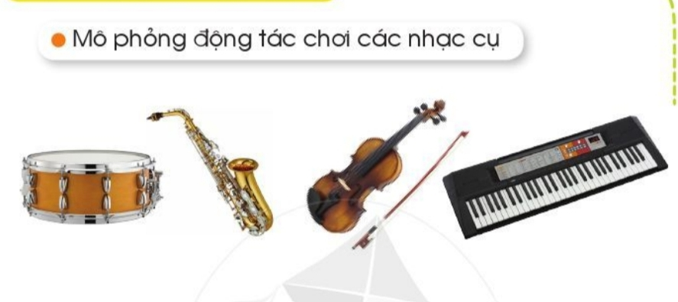  - GV cho HS nghe tiếng trống và hướng dẫn: Đây là tiếng trống, khi nghe thấy tiếng trống thì chúng ta cần thực hiện động tác người gõ trống.  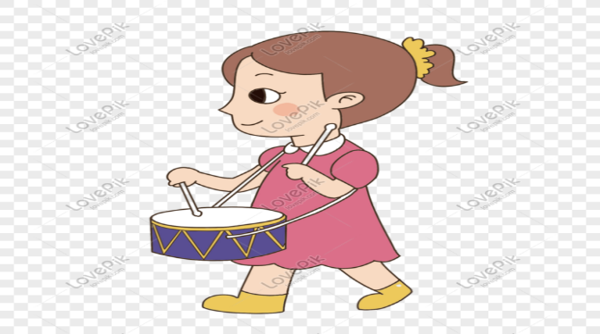  - GV cho HS nghe tiếng kèn và hướng dẫn HS thực hiện động tác người thổi kèn.  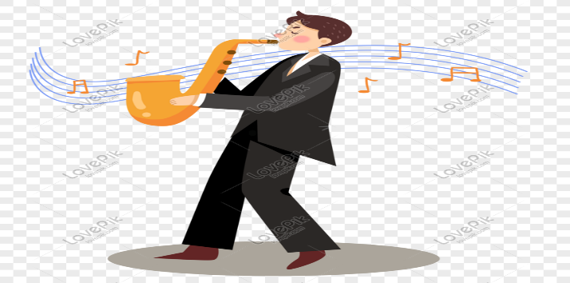  - GV cho HS nghe tiếng đàn vi-ô-lông và hướng dẫn HS thực hiện động tác người chơi đàn.  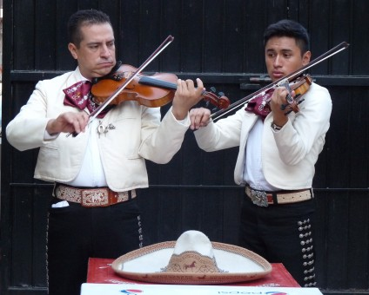  - GV cho HS nghe tiếng đàn pi-a-nô và hướng dẫn HS thực hiện động tác người chơi đàn.  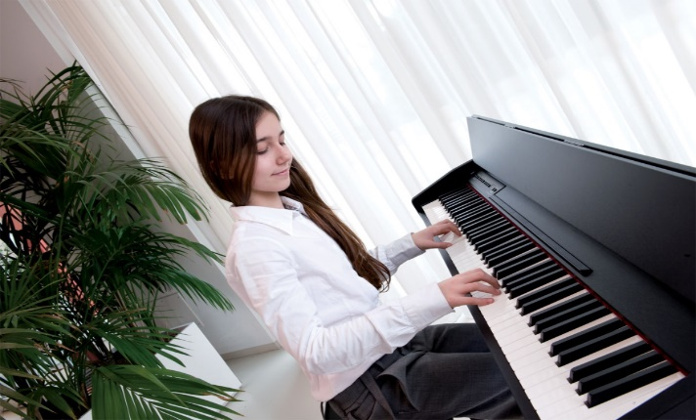  - GV cho lần lượt từng tổ, nhóm nghe âm thanh và mô phỏng động tác chơi các nhạc cụ:  + Tổ 1: Tiếng trống, tiếng kèn, tiếng đàn vi-ô-lông  + Tổ 2: Tiếng kèn, tiếng đàn vi-ô-lông, tiếng đàn pi-a-nô.  + Tổ3: Tiếng đàn vi-ô-lông, tiếng đàn pi-a-nô, tiếng trống  + Tổ 4: Tiếng đàn pi-a-nô, tiếng trống, tiếng kèn.  - GV tuyên dương và nhận xét, khuyến khích HS.  3. HĐ Ứng dụng ( 2’)  - GV chốt lại mục tiêu của tiết học, khen ngợi các em có ý thức luyện tập, nghe nhạc tích cực, sáng tạo, vận động tốt. Động viên những em còn rụt rè, chưa mạnh dạn cần cố gắng hơn.  - Dặn các em về nhà xem lại các nội dung đã học và chơi trò chơi “Cây cầu” với bạn bè. | - HS thực hiện  - HS quan sát  - HS quan sát, lắng nghe  - HS nghe, biểu lộ cảm xúc  - HS trả lời  - HS trả lời: Bài hát phù hợp với trò chơi  - HS hát từng câu  - HS hát cả bài  - HS thực hiện  - HS lắng nghe và thực hiện theo sự HD của GV  - HS quan sát  - Các nhóm, tổ, cá nhân thực hiện  - HS quan sát,trả lời  - HS lắng nghe và làm động tác đánh trống  - HS lắng nghe và làm động tác thổi kèn  - Học sinhlắng nghe và làm động tác chơi đàn vi-  - HS lắng nghe và làm động tác đánh đàn pi-a-nô  - Các nhóm, tổ thực hiện  - HS lắng nghe  - HSlắng nghe, ghi nhớ

TIẾT 25: THƯỜNG THỨC ÂM NHẠC – TÌM HIỂU NHẠC CỤ HÁC-MÔ-NI- CA
VẬN DỤNG: HÁT BÀI THẾ GIỚI CỦA TUỔI THƠ KẾT HỢP CHƠI TRÒ CHUYỀN ĐỒ VẬT
I. YÊU CẦU CẦN ĐẠT
1. Phát triển Năng lực âm nhạc
- Biết thêm được 1 nhạc cụ là Kèn Harmonica
- Biết về hình dáng, âm sắc của Kèn Harmonica
– Nhận biết được Kèn Harmonicalà nhạc cụ thuộc bộ hơi.
- Nhận biết được âm sắc nhạc cụ Kèn Harmonica qua trò chơi nghe âm sắc đoán tên nhạc cụ.
- Biết hát bài hát Thế giới tuổi thơ kết hợp trò chơi chuyền đồ vật
2. Phát triển Năng lực chung và Phẩm chất
- Về năng lực chung:Góp phần phát triểnnăng lực tự chủ và tự học (qua hoạt động cá nhân); Năng lực giao tiếp và hợp tác (qua hoạt động cặp đôi; nhóm; tổ và cả lớp); Năng lực Sáng tạo (qua hoạt động biểu diễn bài hát, nghe nhạc)
- Về phẩm chất: - Qua bài hát giáo dục học sinh cần ðoàn kết với các ban và thể hiện sự tôn trọng với mọi ngýời ðể tuổi thõ luôn ðýợc hồn nhiên vui týõi trong sáng.- Giáo dục học sinh biết yêu nhạc cụ dân tộc.
- Cảm nhận được vẻ đẹp của âm thanh, giáo dục tình yêu đối với âm nhạc
II. ĐỒ DÙNG DẠY HỌC
1. Giáo viên:
- Bài giảng điện tử đủ hết file âm thanh, hình ảnh…
- Nhạc cụ cơ bản ( thanh phách, song loan, trống con….)
2. Học sinh:
- Đồ dùng học tập
- Nhạc cụ cơ bản ( thanh phách, song loan, trống con….)
III. CÁC HOẠT ĐỘNG DẠY HỌC
Hoạt động của giáo viên | Hoạt động của HS
1.Hoạt động mở đầu:Khởi động, kết nối (3-5p)  - GV cho HS khởi động hát kết hợp vận động theo nhạc bài hát Thế giới của tuổi thơ.  - GV nhận xét - giới thiệu bài , ghi bảng  2. Hoạt động hình thành kiến thức mới.  a.Nội dung thường thức âm nhạc – Tìm hiểu nhạc cụ Hác- mô-ni -ca  - Cho HS Xem hình ảnh hoặc video giới thiệu về Kèn Harmonicavà 1 đoạn nhạc độc tấu Harmonica  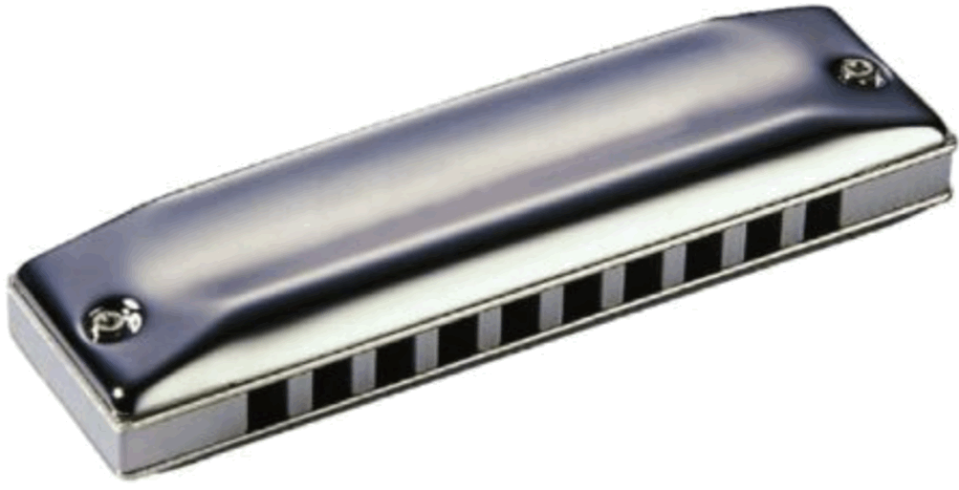  - GV giới thiệu: Harmonica là loại kèn có kích thước nhỏ thân làm bằng kim loại, ruột làm bằng gỗ hoặc nhựa có nhiều lỗ để thổi  - GV cho HS xem tranh cách thổi Kèn Harmonicavà giới thiệu: Âm thanh được tạo ra bằng cách thổi vào các lỗ của nhà cụ  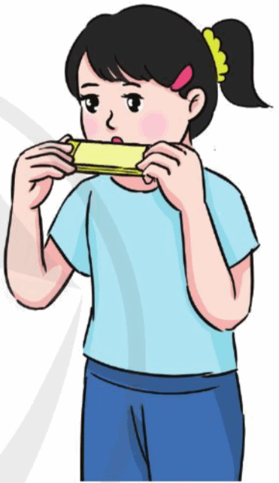  - Nghe lại đoạn nhạc độc tấu Harmonica và hỏi cảm nhận về tiếng kèn Harmonica?  - GV chốt sắc thái đàn bầu: Âm thanh của kèn tươi sáng và ngân vang kèn harmonica có thể chơi độc tấu nhạc hòa tấu cùng các loại nhạc cụ khác  - Cho HS xem tranh và chỉ đâu là nhac cụ harmonica và Chơi nghe giai điệu đoán tên nhạc cụ: Phát lần lượt độc tấu 3 nhạc cụ khác nhau như Violon, Guita, Harmonica hỏi đoạn độc tấu sô mầy là âm thanh nhạc cụ( chú ý lấy đoạn đọc tấu Harmonica khác với đoạn đã cho nghe ở trên)  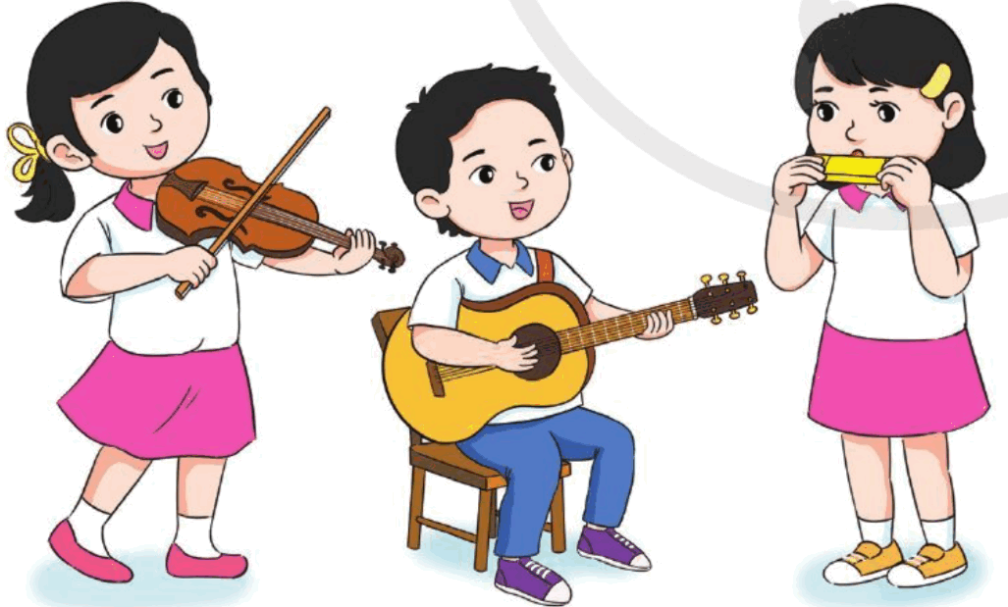  - Nghe độc tấu Harmonica bài Thiếu nhi thế giới liên hoan  -Hỏi lại kiến thức về kèn Harmonica kết thúc nội dung  b.Nội dung Vận dụng: Hát bài Thế giới của tuổi thơ kết hợp chơi trò chơi chuyền đồ vật  - GV HD HS hát bài hát Thế giới của tuổi thơ kết hợp trò chơi chuyền đồ vật như sau:Hs vừa hát vừa chuyền bóng cho bạn bên cạnh . Tất cả Hs phải chuyền bóng nhịp nhàng, không được giữ bóng , không được chuyền nhanh quá hoặc chậm quá. Đến câu hát cuối bài, bạn nào đang giữ bóng thì bạn đó lên bảng hát lại bài hát Thế giớicủa tuổi thơ kết hợp trình bày bài hát với hình thức mình yêu thích  - Gv quan sát và nhận xét.  3. Hoạt động luyện tập thực hành.  - Gv cho Hs quan sát lại nhạc cụ Hác mô-ni-ca theo nhóm trong thời gian 1 phút sau đó các nhóm sẽ lên mô tả lại loại nhạc cụ và mô phỏng động tác chơi kèn Hác –mô-ni-ca.  - GV quan sát các nhóm hoạt động.  - Đại diện nhóm trưởng 1,2 nhóm lên báo cáo kết quả.  - Mời nhóm còn lại nhận xét..  - GV nhận xét.  4. Hoạt động vận dụng, trải nghiệm  - HS cả lớp hát kết hợp trò chơi sử dụng 2 hoặc 3 quả bóng , chuyền cùng một hướng để tránh lộn xộn theo nhạc bài hát “ Thế giới của tuổi thơ”  - HS rút ra bài học sau tiết học  - Gv nhận xét tiết học (khen+nhắc nhở).  - Dặn HS về biểu diễn bài hát Thế giới của tuổi thơ với các động tác vận động phụ họa được hướng dẫn ở tiết trước. | - HS hát kết hợp vận động theo nhạc bài hát Thế giới của tuổi thơ.  - HS ghi bài vào vở.  -Theo dõi, lắng nghe tiếng Harmonica  - Lắng nghe, ghi nhớ  - Theo dõi, lắng nghe, ghi nhớ  - Lắng nghe theo cảm nhận (vui tươi, linh hoạt)  - Lắng nghe, ghi nhớ  - Lớp chơi trò chơi.  - Trả lời theo kiến thức nắm được  - Theo dõi, lắng nghe, ghi nhớ 3 nhóm chơi trò chơi  -Hs tham gia trò chơi.  -Hs thực hành quan sát và miêu tả lại nhạc cụ.  - 2 nhóm lên mô tả lại nhạc cụ.  -Nhận xét .  - Chú ý .  - Hs tham gia trải nghiệm.  -Chú ý và ghi nhớ.

Khối 4
ĐỌC NHẠC BÀI SỐ 3
VẬN DỤNG

I. YÊU CẦU CẦN ĐẠT:
1. Kiến thức:
- Nhớ tên các nốt nhạc trong bài đọc nhạc số 3 với kí hiệu bàn tay.
2. Năng lực:
- Đọc đúng cao độ, trường độ bài đọc nhạc theo kí hiệu bàn tay. Biết đọc cùng với nhạc đệm và gõ đệm cho bài đọc nhạc số 3.
- Biết phối hợp với bạn hoặc nhóm khi hát và đọc nhạc.
- Có kỹ năng làm việc nhóm, tổ, cá nhân.
3. Phẩm chất:
- Cảm nhận được yếu tốt mạnh nhẹ, vận dụng gõ đệm theo nhịp 3/4.
- Yêu thích môn âm nhạc.
II. ĐỒ DÙNG DẠY HỌC:
1. Giáo viên:
- Bài giảng điện tử đủ hết file âm thanh, hình ảnh…
- SGK, Giáo án, đàn phím điện tử.
- Nhạc cụ cơ bản (thanh phách, song loan, trống con, trai-en-gô, tem pơ rin)
2. Học sinh:
- SGK, vở ghi, đồ dùng học tập
- Nhạc cụ gõcơ bản
III. CÁC HOẠT ĐỘNG DẠY-HỌC
NỘI DUNG | HOẠT ĐỘNG CỦA GV | HOẠT ĐỘNG CỦA HS
1.Khởi động | - Nhắc HS giữ trật tự khi học.Lớp trưởng báo cáo sĩ số lớp.  *Trò chơi: “Bạn tên là gì”  - GV cho HS quan sát thang âm và các ký hiệu bàn tay của 7 nốt nhạc sau đó yêu cầu HS: ký hiệu bàn tay tương ứng với nốt nhạc nào.  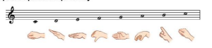  - Gv cùng HS lần lượt chơi trò chơi, ôn tập lại tên và ký hiệu bàn tay của 7 nốt nhạc cơ bản.  - Khuyến khích HS nhận xét lẫn nhau  - Nhận xét, tuyên dương, dẫn dắt vào bài học. | -Lớp trưởng báo cáo  - HS nghe hướng dẫn trò chơi  - HS chơi trò trơi két hợp ôn tập.  - HS nhận xét.  - HS lắng nghe
2.Khám phá  * Đọc nhạc: Bài số 3 | * Đọc nhạc: Bài số 3  - GV cho HS quan sát một kí hiệu bàn tay, đặt câu hỏi:  ?Đây là kí hiệu của tên nốt nào?  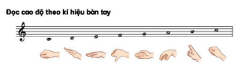  -GV làm thế tay nốt Si và Đô2, yêu cầu học sinh quan sát  - GV yêu cầu HS thực hiện vị trí tay của nốt Si và Đô2.  - GV cho HS quan sát bài đọc nhạc số 3.GV đọc mẫu bài đọc nhạc.  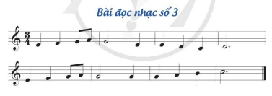  - GV cho HS luyện tập thang âm C-dur bài đọc nhạc:  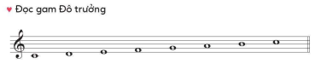  - GV hướng dẫn HS luyện tập tiết tấu của bài đọc nhạc:  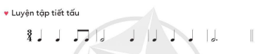  - GV giới thiệu cho HS về nốt trắng chấm dôi có trong bài:  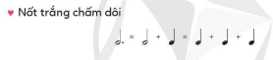  - GV đàn giai điệu bài đọc nhạc cho HS nghe và yêu cầu HS nhẩm theo.  - GV hướng dẫn HS đọc tên nốt bài đọc nhạc.  - GV đàn giai điệu từng câu và bắt nhịp cho HS đọc theo.  - GV cho HS đọc cả bài.  - GV cho HS luyện đọc theo hình thức: nhóm, tổ, cá nhân. | - HS lắng nghe và trả lời.  -Quan sát và ghi nhớ  - HS thực hành theo yêu cầu.  - HS quan sát lắng nghe.  - HS luyện tập cao độ.  - HS đọc tên nốt theo hướng dẫn.  - HS thực hành luyện tập tiết tấu.  - HS lắng nghe, ghi nhớ.  - HS đọc nhẩm theo  - HS đọc tên nốt nhạc.  - HS đọc nhạc từng câu  - HS đọc nhạc  - Các nhóm luyện tập
3. Thực hành, luyện tập | - GV hướng dẫn HS đọc Bài đọc nhạc số 3 theo kí hiệu bàn tay. GV yêu cầu các em vừa đọc vừa làm kí hiệu bàn tay.  - GV hướng dẫn HS đọc Bài đọc nhạc số 3 theo bản nhạc trong SGK với nhịp độ vừa phải, kết hợp gõ đệm theo tiết tấu.  - GV mời HS đọc nhạc hình thức cá nhân, cặp, nhóm, tổ; hoặc mời HS xung phong làm kí hiệu bàn tay để các bạn đọc nhạc.  * Đọc nhạc với nhạc đệm  - GV mở file nhạc đọc mẫu và hướng dẫn HS đọc theo.  - GV yêu cầu HS thực hiện với nhiều hình thức khác nhau: cá nhân/ nhóm/ tổ/ cả lớp.  - GV Cho HS kết hợp đọc nhạc theo nhạc đệm kết hợp vận động tự do theo ý thích.  - GV hướng dẫn HS chỗ bắt đầu và chỗ kết thúc để các em đọc khớp với nhạc đệm. Sửa sai và nhắc nhở HS lắng nghe để kết hợp nhịp nhàng với âm nhạc.  - GV nhận xét, sửa sai, khen và khuyến khích HS mạnh dạn đọc nhạc. | - HS đọc nhạc theo ký hiệu bàn tay.  - HS thực hành.  - HS luyện tập các hình thức.  - HS lắng nghe.  - HS lắng nghe và  nhẩm theo  -Đọc nhạc theo nhóm  -Đọc kết hơp vận động  -Ghi nhớ  -Lắng nghe
4. Vận dụng | - GV hướng dẫn HS đọc bốn nốt nhạc trên khuông và một nốt tự chọn ở hàng dọc:  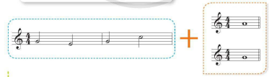  - GV hướng dẫn cách thực hiện.  - GV làm mẫu, vừa đọc nhạc vừa làm kí hiệu bàn tay.  - GV mời HS xung phong đọc nhạc kết hợp làm kí hiệu bàn tay.  - GV nhận xét, tuyên dương  - Hỏi? Bài học hôm nay gồm mấy phần?  - Hỏi lại HS tên bài hát vừa học? Tác giả?  - GV cho cả lớp hát lại bài 1 lần kết hợp gõ nhịpđể kết thúc tiết học.  - GV khen ngợi, động viên HS những nội dung thực hiện tốt và nhắc nhở HS những nội dung cần tập luyện thêm. Khuyến khích HS về nhà hát người thân nghe và chuẩn bị sách vở cho giờ học hôm sau. | - HS lắng nghe.  - HS thực hiện theo hướng dẫn.  Đô  Si  Son Mi Son Đô La  Son  Mi  - Hs trả lời  - HS lắng nghe  - Hs trả lời  - Hs trả lời

Tuần 25
ÂM NHẠC
Tiết 25: Lí thuyết âm nhạc: Nhịp3

4
Đọcnhạc:Bàiđọcnhạcsố3
I. Yêu cầu cần đạt.
1. Năng lực đặc thù.
- Đọc đúng cao độ gam Đô trưởng; thể hiện đúng cao độ và trường độ Bài đọc nhạc số 3; biết đọc nhạc kết hợp vận động cơ thể.
- Nêu được đặc điểm của nhịp ¾ , nghe bản nhạc viết ở nhịp ¾ cảm nhận tính chất của bản nhạc.
2. Năng lực chung.
- Biết đọc nhạc kết hợp gõ đệm bài đọc nhạc số 3
- Có kỹ năng làm việc nhóm, tổ, cá nhân.
3. Phẩm chất.
-Cảmnhậnvàthểhiệnđượcbàihátvớitínhchất nhẹ nhàng, tha thiết.
- GiúpHs biếtơnchamẹvàbiếtthểhiệntìnhyêuthươngvớingườithântronggiađình.
- Yêu thích môn Âm nhạc.
II. Đồ dùng dạy học.
1. Giáo viên.
- Đàn phím điện tử – Tivi – nhạc hát, nhạc đệm.
2. Học sinh.
-SGK Âm nhạc 5. Vở bài tập âm nhạc 5 (nếu có).
- Thanh phách, song loan hoặc nhạc cụ tự chế (nếu có).
- Nhạc cụ: Ri-coóc-đơ hoặc kèn phím(nếu có).
III.Các hoạt động dạy - học chủ yếu.
Hoạt động của giáo viên | Hoạt động của học sinh
1. Khám phá- Luyện tập ( 15’) Lí thuyết âm nhạc:Nhịp ¾  - GVgiới thiệu về nhịp¾ theo thông tin trong SGK.  - GVhướngdẫnHStậpvỗtaythểhiệnpháchmạnhvàpháchnhẹtrongnhịp¾  - GVđặtcâuhỏiđểHStìmnhữngđiểmgiốngnhau,khácnhaugiữanhịp ¾ và 2/4  +Giốngnhau:giátrịtrườngđộmỗipháchbằngmộtnốtđen;phách1làphách mạnh, các phách còn lại phách yếu.  +Khácnhau:nhịp 2/4 gồmcóhaipháchtrongmột  ônhịp,nhịp ¾ gồmcóbaphách trong một ô nhịp.  - GVyêucầuHStìmvàkểtênmộtsốbàihátviếtở¾ nhịpđãhọc.  - GVcho HS nghe một bản nhạc viết ởnhịp ¾để cảm nhận tính chất của bảnnhạc.Dùngnhạccụgõđệmtheopháchmạnhvàpháchnhẹ.Gợiý:GVcóthể choHSnghe bàiĐếmsao, Ánh trăngvàng, Trường làng tôi,...  - Đọc nhạc:Bài đọc nhạc số 3( 18’)  - GV dùng nhạc cụ (ĐPĐT) lấy cao độ chuẩn, rồi hướng dẫn HS đọc cao độ gam Đô trưởng (có thể kết hợp đọc nhạc với kí hiệu bàn tay).  - Hỏi? Cho cô biết bài đọc nhạc được viết ở nhịp bao nhiêu?  - GV nhận xét  - Hỏi? Khuông nhạc 1 có những hình nốt nhạc nào?  - GV nhận xét  - Hỏi? Khuông nhạc 2 có những hình nốt nhạc nào?  - GV nhận xét  - GV cho HS quan sát câu tiết tấu:  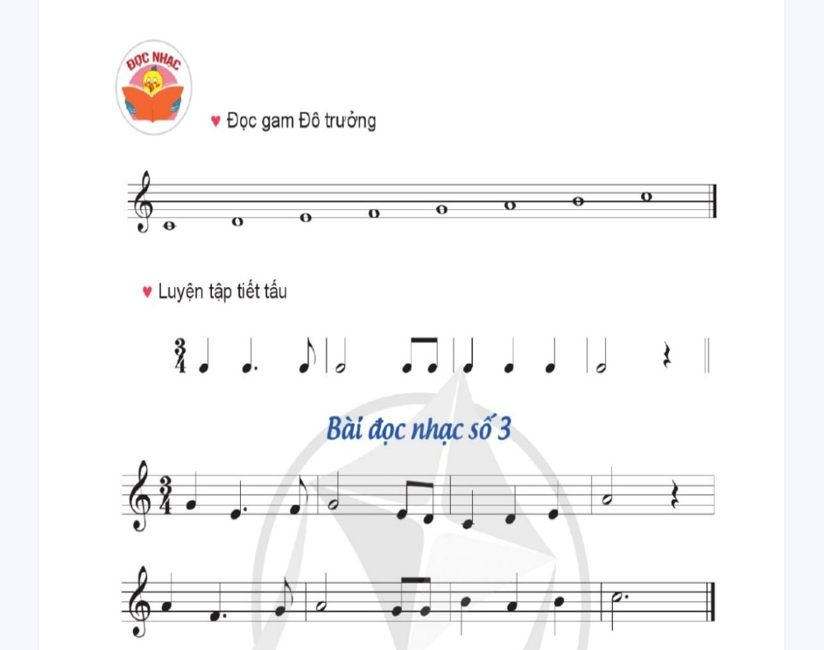  - GV hướng dẫn HS luyện tập tiết tấu (vỗ tay hoặc gõ thanh phách theo tiết tấu),thựchiệntừnhịpđộchậm,sauđótăngdần.HScóthểtậpriêngtừngôhoặc từng cặp 2 ô nhịp (nếu cần).  - GVnhắclạicáchđọctrườngđộnốtđenchấmdôivàdấulặngđen(nếucần).  - GV hướng dẫn HS đọc Bài đọc nhạc số 3 (có thể kết hợp đọc nhạc với kí hiệu bàn tay). GV yêu cầu các em vừa đọc vừa đập phách để giữ đều nhịp.  - GVhướngdẫnHSđọcBàiđọcnhạcsố3theobảnnhạctrongSGKvớinhịp độ vừa phải, kết hợp gõ đệm theo tiết tấu. GV hướng dẫn HS đọc từng dòng (4 ô nhịp) sau đó ghép liền cả bài.  - GV mời HS đọc nhạc hình thức cá nhân, cặp, nhóm, tổ hoặc mời HS xung phong làm kí hiệu bàn tay để các bạn đọc nhạc.  - Kẻkhuôngnhạc,tậpchépbốnônhịpđầucủaBàiđọcnhạcsố3(phần vận dụng).  - GV giao nhiệm vụ cho HS kẻ khuông nhạc, tập chép bốn ô nhịp đầu của Bàiđọcnhạcsố3(phầnvậndụng).GVkiểmsoátcácbướcchépnhạccủaHScho đúng trình tự như sau:  + Kẻ khuông nhạc, viết khoá Son.  +Viếttừngnốtnhạclầnlượttừtráisangphải,lưuýchépđủvạchnhịpvàdấu lặng.GVlưuýHSphânbiệtvạchnhịpđơnvàvạchnhịpképởkếtbài(mộtvạch đậm hơn vạch kia).  +GVgiới thiệu một số bài chép nhạc tốt và lưu ý một số lỗi phổ biến.  3. Vận dụng( 2’)  - GV nhận xét  - GVcầnnhắclạiyêucầucủatiếthọcnàyđộng viên vàkhenngợicácemcó ý thức luyện tập tích cực, nắm vững kiến thức lí thuyết, đọc nhạc đúng,.. | - Hs lắng nghe và ghi nhớ  - Đólàhaibài:Cho con, Ánh trăng vàng (lớp 5).  - Hs chú ý.  - HS chú ý quan sát  -HS đọc gam Đô trưởng đi lên đi xuống bằng kí hiệu bàn tay  - HS trả lời: nhịp ¾  Son – mi – pha – son – mi - rê – đô – rê – mi – la.  La – pha – mi – la – son – son – si – la – si - đô  - HS vỗ tay theo tiết tấu  - HS nhắc lại.  - HS đọc cao độ và làm kí hiệu bàn tay.  - HS từng dãy thực hiện  - Đọc theo nhóm, cả lớp ghép cả bài  - HS thực hiện.  - HS chép Bàiđọcnhạcsố3  - Hs thực hiện.  - HS chú ý.

* Điều chỉnh sau bài dạy:

…………………………………………………………………………….……………………………………………………………………………………………………….
………………………………………………………………………………………….

Ngày ... tháng ... năm 2023
Hiệu phó

Nguyễn Thị Hằng

